蔡英文“执政”6年　台民众不见“小确幸”

卢展常 [有理儿有面](javascript:void(0);)

**有理儿有面**

微信号 youli-youmian

功能介绍 你说是不是

2022-05-22[原文](https://mp.weixin.qq.com/s?__biz=Mzg3MjEyMTYyNg==&mid=2247559929&idx=2&sn=9cbc58e3fbaaa6821cf70c43286c795f&chksm=cef7be8cf980379a13da42f9c5172e9a3ebbdb4a9aba451fcf811c08776588d9389141d32c3e&scene=27#wechat_redirect&cpage=0) 发表于

收录于合集





**全文共1139字，图片1张，预计阅读时间为3分钟。**

**文章转自《港人讲地》**



▼

作者：资深媒体人 卢展常

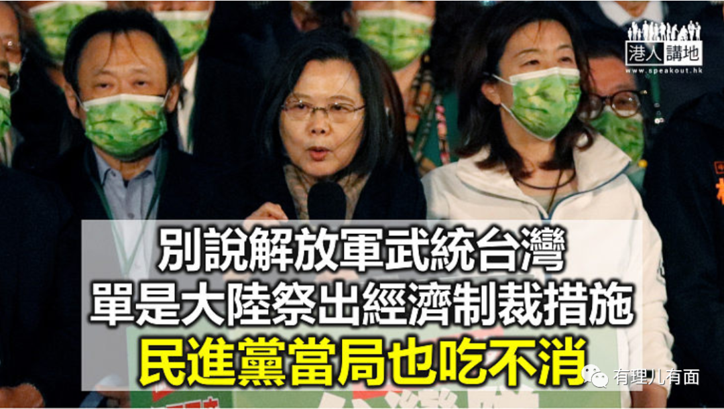

台湾的蔡英文上台“执政”至今6年，除了谋独民进党外，台湾大部分政治团体在“5.20”这个日子都批评，蔡英文是只靠“口号”管治台湾，施政绩效犹如虚拟实境，指出台湾无论政治、经济、民生和疫情管控，2300万民众在“蔡政府”治理下一点都不快乐、一点都不幸福。

有国民党立法委员指出，蔡英文专长以危机创新口号、利用公帑购买媒体做大内宣，以形成主流舆论带风向，讲得跟真的一样，但施政绩效就有如虚拟实境，令一般民众因此信以为真。国民党公布的最新民调指出，民众最不满意民进当局的5项施政表现，分别是物价高涨、防疫表现、能源政策、空气质量与两岸关系。

**97%网民认蔡英文比陈水扁“更烂”**

Omicron新冠疫情近期在台湾大爆发，最近一天新增近9万宗确诊，累积病例116万宗。立法院国民党团总召集人曾铭宗痛批，在疫情还没扩散之前，民众以为蔡政府超前部署已经做好准备，但疫情扩散恶化，全民需要救援之际，却发现缺疫苗、缺快速测试剂，结果蔡政府是“超前部署？超后执行！”

对于国民党立委的批评，民进党反唇相稽，指责国民党长期的毛病，是只见台湾坏不见台湾好。但由台北市长柯文哲成立的民众党，亦点名谴责蔡政府施政6大缺失，包括“通胀严重”、“供电不稳”、“劳工政策弹票”、“房价全面失控”、“净零排碳落后”、“防疫全面失守”。台湾亦有智库批评，蔡英文曾承诺改善青年低薪问题，现实是25岁以下青年逾半数的月薪不到3万元（新台币，不足8千港元），甚至连低薪的机会都没有，因为根本找不到工作。

有台湾资深媒体人于5.20之前在YouTube频道上发起投票，让网友票选蔡英文和台湾的前领导人陈水扁谁比较烂，结果是绝大多数网友（97%）都把票投给了蔡英文；有网友留言称投票蔡英文“更烂”的原因，是“民不聊生，每天生活在恐慌里”、“错误的能源政策比贪污更严重”、“只能说让人民无法安居乐业就是烂”。

**民进党懒理台湾民众疾苦　只顾“国际形象”**

不管台湾岛内民众和政党如何批评蔡英文管治无能，民进党最关注的仍是“国际形象”，《新西兰先驱报》日前刊登Taiwan Can Help（台湾能帮忙）的半版广告，被指是民进党为庆祝蔡英文执政6年的铺陈。民进党发言人黄世杰表示，面对百年大疫症，台湾在全民努力下，疫情一直维持稳定控制，这两年来不仅出口创下历史新高，台湾经济也平稳发展。

但民进党当局没有提到的，是台湾产品出口总额超过三成是运往大陆，单是今年1至4月，台湾对大陆和香港的贸易出口总额为948.7 亿美元，排台湾的全球贸易首位，同比增长16%。台湾经济靠大陆，蔡英文却抱着美国大腿反中。别说解放军武统台湾，单是大陆一旦祭出经济制裁措施，民进党当局也吃不消。

本文转自《港人讲地》

**图片源自网络**





**关注公众号：**

**有理儿有面**

**理   性｜   揭   秘｜   探   讨**







### 精选留言

用户设置不下载评论